HARVEST ASSIST:
Pöttinger und FarmDok optimieren Silage-Erntekette
Der Grünlandspezialist Pöttinger hat bei der Entwicklung seiner Maschinen und digitalen Entwicklungen immer das beste Arbeitsergebnis und die Optimierung von Abläufen im Fokus. HARVEST ASSIST ist eine neue, innovative App, die Pöttinger, gemeinsam mit FarmDok entwickelt hat. Die App unterstützt dabei, die Logistik in der Silage-Ernte zu vereinfachen und zu optimieren. Die App ist ab Frühjahr 2022 in deutscher Sprache verfügbar, weitere Sprachversionen werden ab Saison 2023 freigeschaltet.

Die Innovation
Mit HARVEST ASSIST wird die Silage-Ernte unter Berücksichtigung der Erntemengen, Entfernung vom Feld zum Silo und die Verdichtungsleistung am Silo optimiert. Darüber hinaus wird die Echtzeit-Kommunikation mit vorhandener Hardware ermöglicht. Als iOS- und Android-Version kann jedes Mitglied der Erntekette die Basisversion der App kostenlos auf seinem Smartphone installieren. Damit sind eine übersichtliche Überwachung und einfache Steuerung der Grassilage-Ernte möglich.

Wie geht denn das?
Bei der Entwicklung der App stand die einfache Bedienung und die Reduktion auf wichtige Daten, sowie die Nutzung günstiger Consumer-Elektronik (oder Mobiltelefone) im Vordergrund. In nur wenigen Schritten können die Flächen angelegt und den einzelnen Fahrzeugen zugeteilt werden. Die abzuerntenden Felder und deren Status werden dabei sehr übersichtlich dargestellt. So ist dann beispielsweise für den Ladewagen-Fahrer sofort ersichtlich, welche Felder bereits geschwadet sind. Abgeerntete Flächen werden gekennzeichnet und zeigen so die verbleibende Erntemenge an.

Besonders innovativ ist der Algorithmus, durch welchen die optimale Erntereihenfolge errechnet wird. Dabei werden die Erntemengen, die Distanzen zwischen Feld und Silo und die Verdichtungsleistung am Silo übereinandergelegt. Die Ladewagen-Fahrer erhalten so die Information über die optimierte Ernte-Reihenfolge, damit der Silo gleichmäßig beliefert werden kann und so Anlieferungsspitzen geglättet werden. Durch die übersichtliche Darstellung der einzelnen Felder in der App, ist es auch betriebsfremden Fahrern leicht möglich, diese zu finden und durch die integrierte Navigation schnell zurück zum Silo zu kommen.

Die Vorteile auf einen Blick
- Vorhandene Smartphones anstelle von teurer Hardware können genutzt werden.
- Die Bedienung ist einfach und sehr intuitiv.
- Die Darstellung der Fläche, die zu schwaden und mit dem Ladewagen zu ernten sind, ist sehr übersichtlich.
- Die Ernte kann dynamisch, anhand des Massenstroms vom Erntegut optimiert werden.
- Die Verdichtungsmenge pro Stunde am Silo wird durch die kontinuierliche Anlieferung optimiert.
- Die Standortinformationen der Gruppenmitglieder können in Echtzeit ausgetauscht werden.

Bildervorschau:

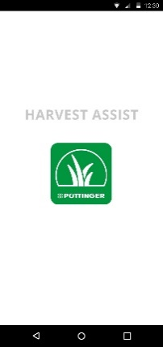 | 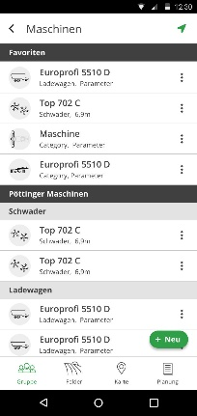
Der Startbildschirm | Die Maschinen in der Erntekette
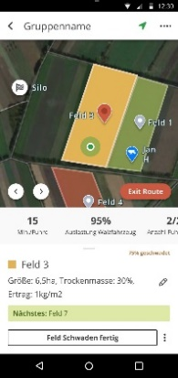 | 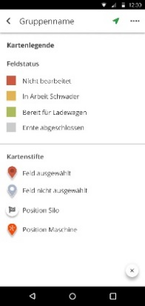
Beschreibung des Feldes (Größe, Trockenmasse, Ertrag) | Beschreibung der Karte

Weitere druckoptimierte Bilder finden Sie unter: https://www.poettinger.at/presse

